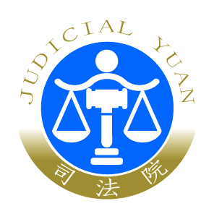 | 司 法 院 新 聞 稿  發稿日期：110年4月27日  發稿單位：司法院少年及家事廳  連 絡 人：廳長 謝靜慧  連絡電話：(02)2361-8577#600編號：110-036

持續優化友善兒少出庭環境與措施
—司法院舉辧北區交流座談會
司法院關注優化友善兒少出庭環境與措施，於昨（26）日假法官學院國際會議廳舉辦「司法院友善兒少出庭專業服務北區交流座談會」，由林輝煌秘書長主持開幕並參與上午第一場議題，下午座談會由少年及家事廳謝靜慧廳長主持，除邀請花蓮縣兒童暨家庭關懷協會秘書長林秋芬等諮商心理師擔任講座，講授從兒少身心發展及家庭動力關係，理解兒少面對壓力的反應及因應行為外，並進行分組演練，與會人員回饋意見均認為在參加後，對友善兒少出庭專業服務之內容得到更多啟發及認識，並有助於提升相關專業知能，以確保兒少之表意權與司法近用權。

